Домашнее задание от 5.05.25.
Для всех групп.
12.05. / 15.05. - нотный диктант для групп А,Б / В,Г.
- Попевочки на ноты первой и второй октавы.
Самостоятельно подготовьте пять попевочек, на тот же ритм, но от других звуков:
От “фа”
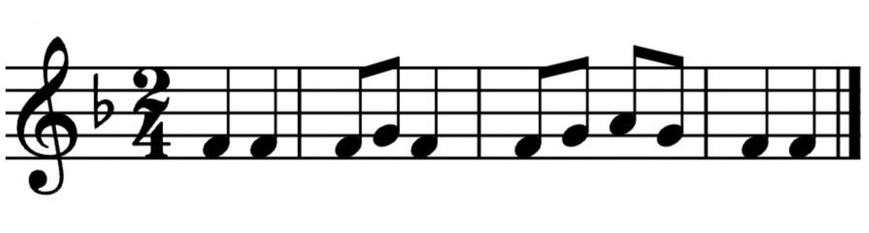
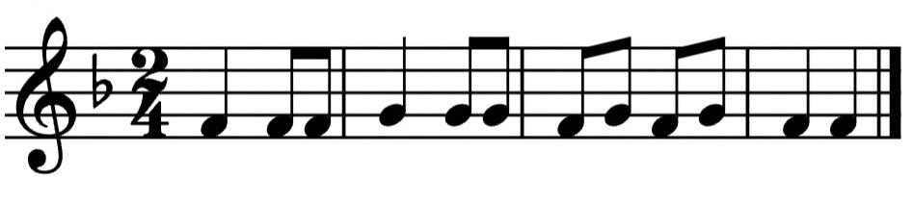
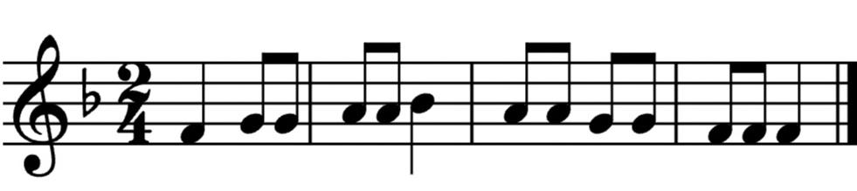
На третьей линеечке, возле скрипичного ключа написан знак бемоль (си бемоль), в классе расскажу кратко зачем он там написан. Произносить его не надо, читаете просто нотами: ФА соль, соль, ля, ля, СИ, ля, ля, соль, соль, фа, фа, ФА.
От “соль”
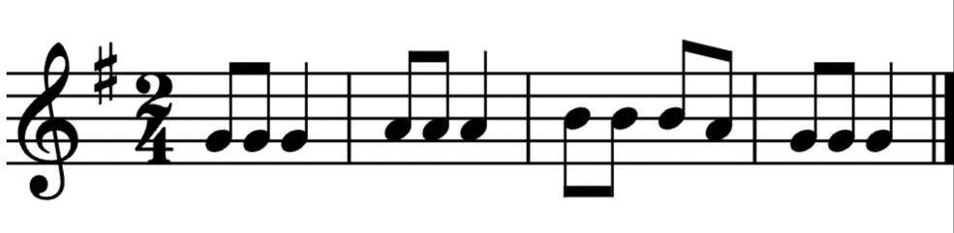
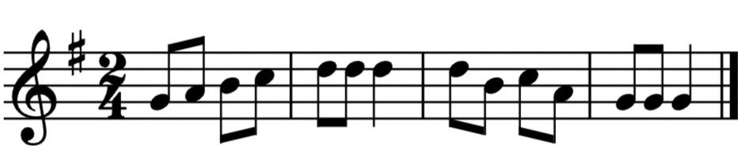
Здесь также читать нотами в ритме, произносить диез не нужно.
- Готовиться к нотному диктанты со знаками диез, бемоль, бекар.
Повторяйте ноты первой, второй в скрипичном и малой октавы в басовом.

